Отчёт о проведении
«Всемирного дня охраны труда в 2023 году»
в МБДОУ №18 «Колосок»

В соответствии с приказом №54-од от 18.04.2023г. был разработан план, приуроченный к «Всемирному дню охраны труда».
Цель проведения: совершенствование системы работы по улучшению условий охраны труда, сохранности здоровья сотрудников, а также привлечения внимания работников к проблемам безопасности трудового процесса.
В МБДОУ №18 «Колосок» были проведены мероприятия с сотрудниками, воспитанниками и их родителями с целью активизации работы по пропаганде и информированию в сфере безопасности жизнедеятельности.
С сотрудниками МБДОУ №18 были проведены:
- совещание комиссии по охране труда с целью проведения оценки фактического состояния охраны труда.
- проведено тестирование для воспитателей по проверке знаний охраны труда.
- обновлена информация на стенде по безопасности и охране труда важной и доступной информацией.
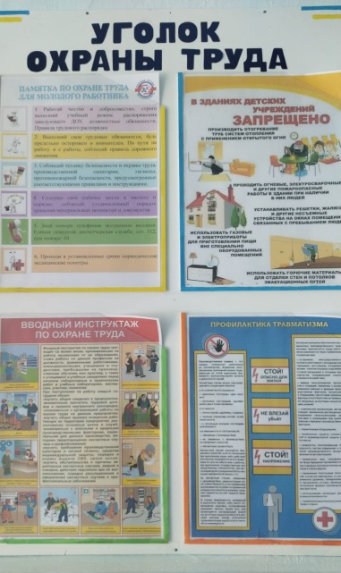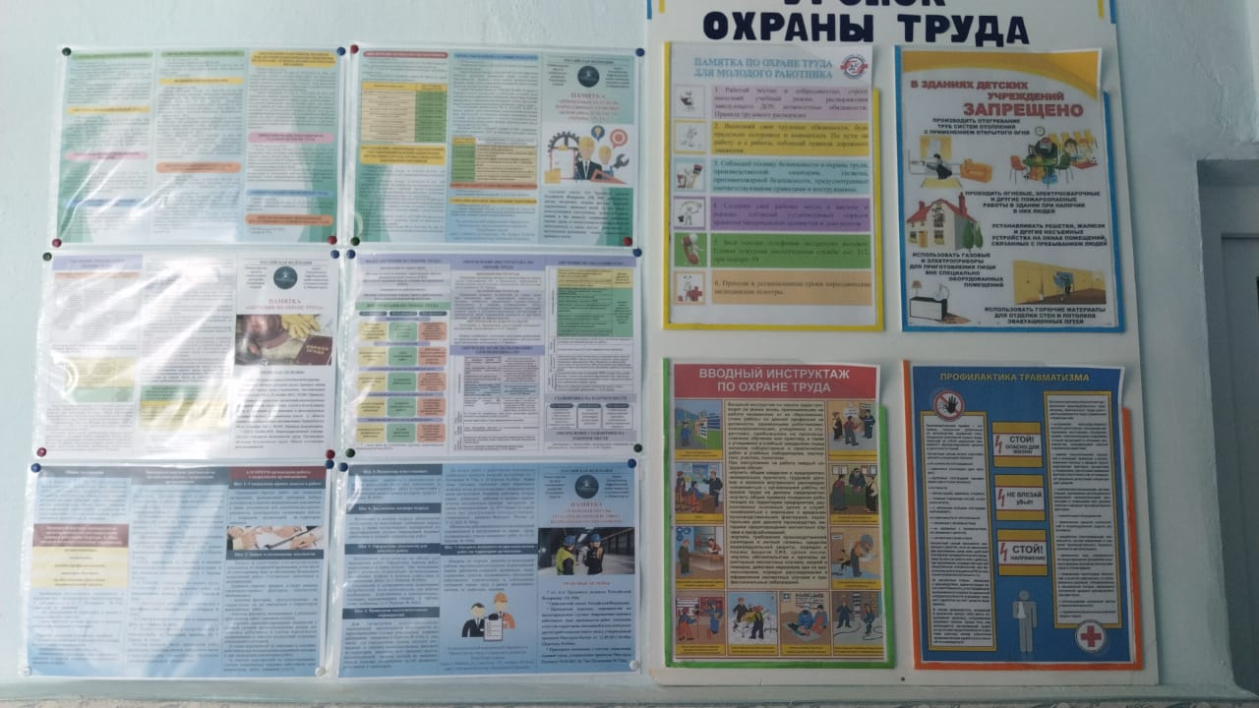

- изготовлена стенгазета «Всемирный день охраны труда».

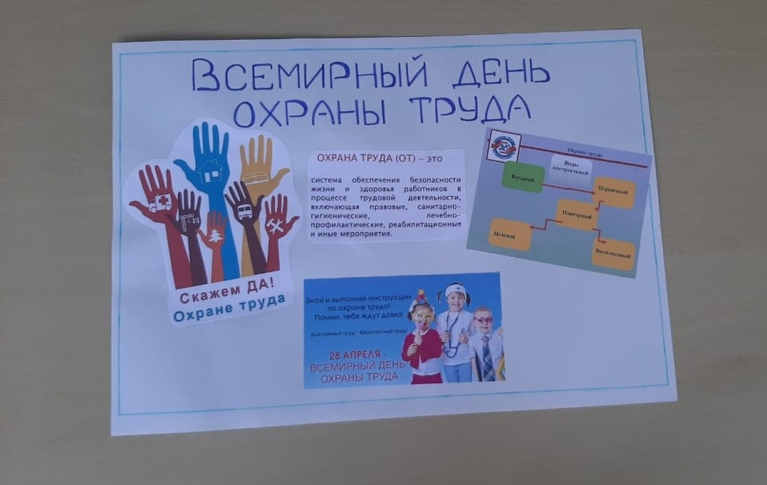

С целью формирования представлений о возможных опасностях с воспитанниками были проведены следующие мероприятия:
- сюжетно-ролевая игра «Стройка», в ходе которой была проведена беседа о безопасном поведении на стройке, закрепили строительные профессии, используемые инструменты и технику.

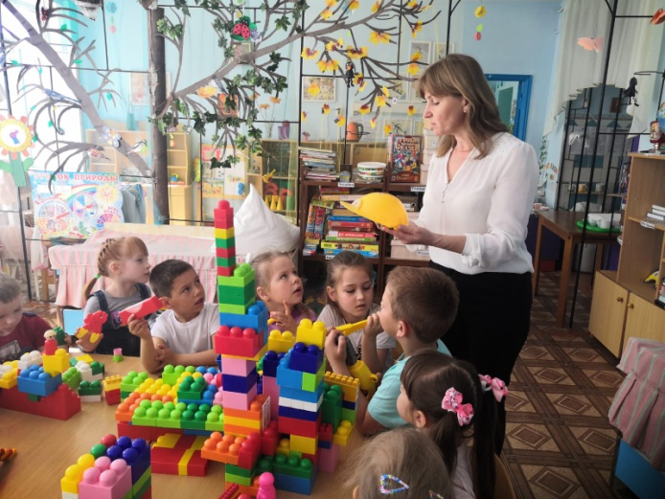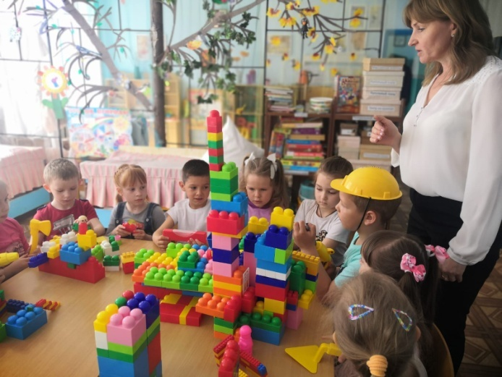

- просмотр мультиков, презентаций и видеороликов по безопасности жизнедеятельности.

- организована выставка рисунков детей старшего возраста «Охрана труда глазами детей».
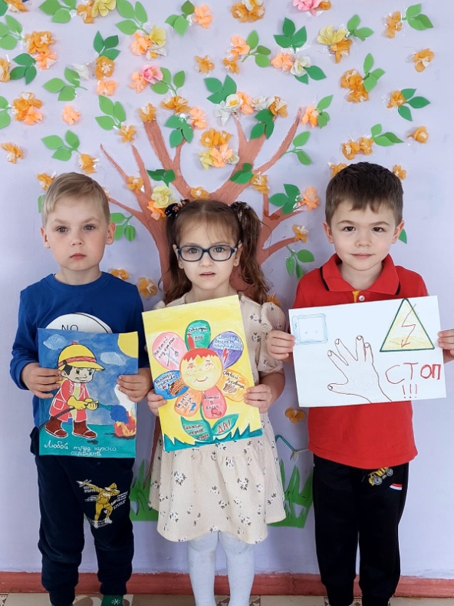
Для родителей (законных представителей) были изготовлены и вручены буклеты «Безопасность ребенка – забота взрослых», «Безопасность ребенка дома» и другие.
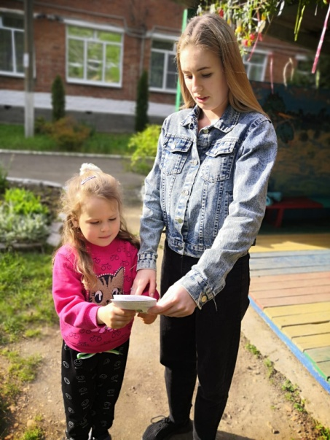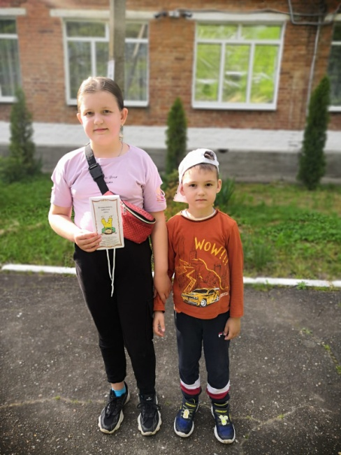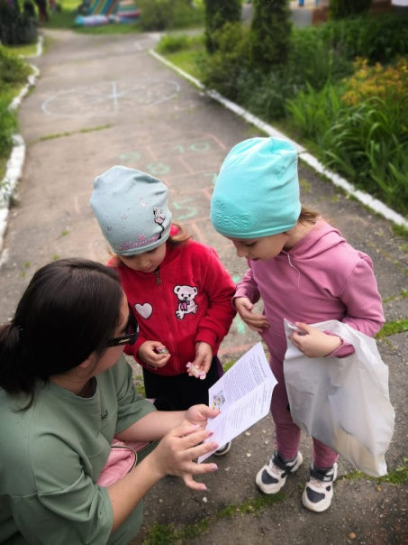

В группах оформлены информационные стенды для родителей по теме безопасности.
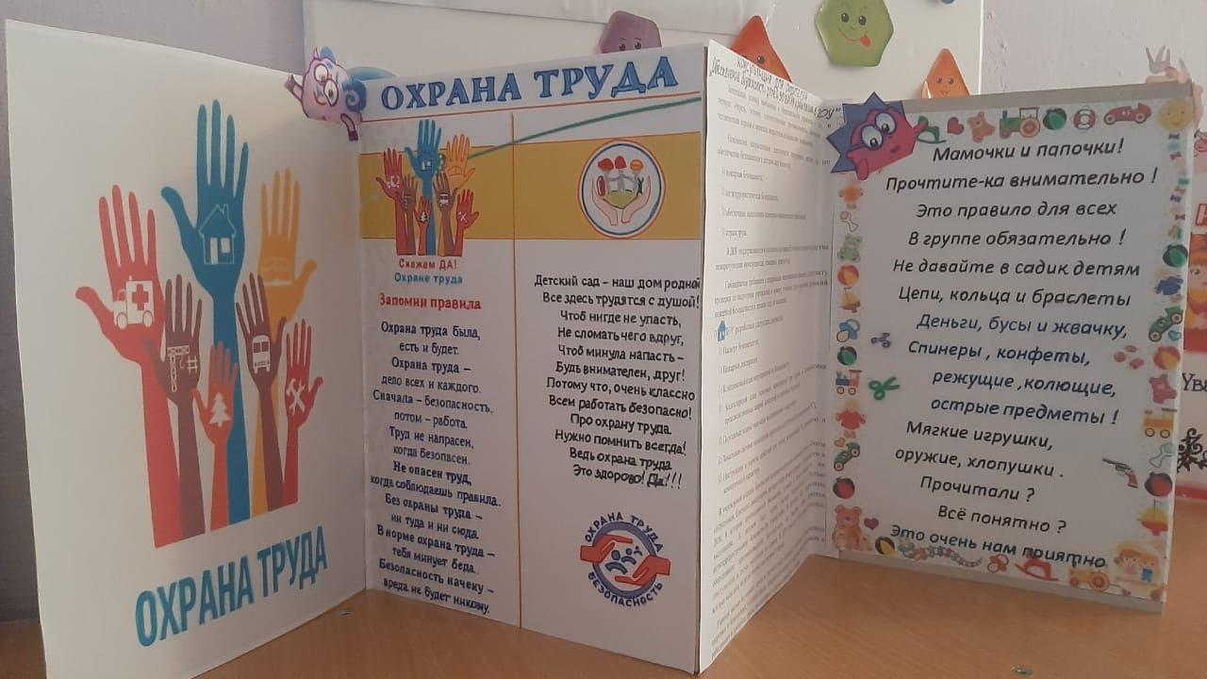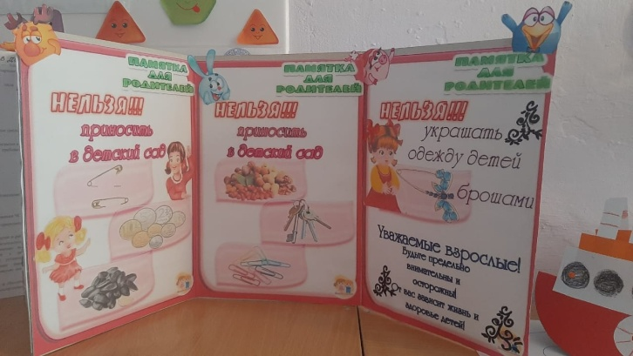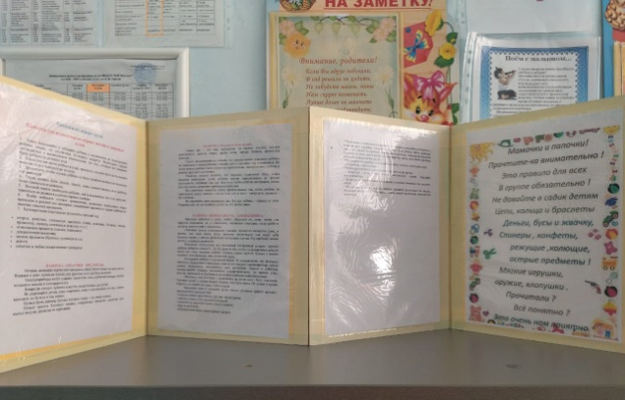
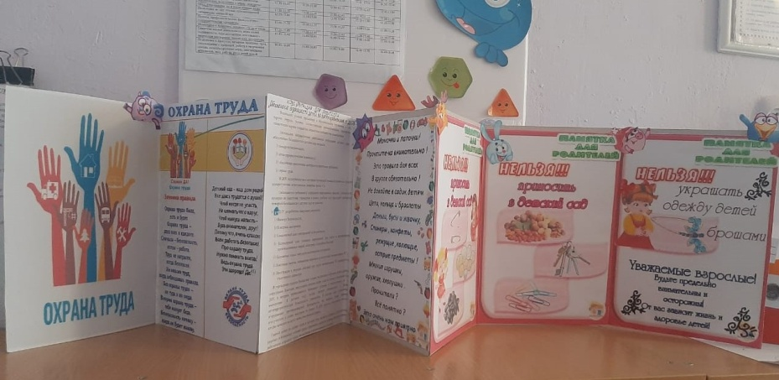

Ежегодное проведение «Всемирного дня охраны труда» - это улучшение профилактической работы безопасности трудовой деятельности профилактика профессиональных рисков.

